Artículos científicos
Panorama de la distribución mundial de los integrones clase 1 portadores de metalo-β-lactamasas
Overview of the global distribution of class 1 integrons carrying metallo-β-lactamases
Visão geral da distribuição global de integrons de classe 1 portadores de metalo-β-lactamases

López García Alma
Benemérita Universidad Autónoma de Puebla, Facultad de Ciencias Químicas, México
alma.lopez@correo.buap.mx
https://orcid.org/0000-0003-0339-524X

Ruiz Tagle Alejandro César
Benemérita Universidad Autónoma de Puebla, Facultad de Ciencias Químicas, México
alejandro.ruiz@correo.buap.mx
https://orcid.org/0009-0000-6146-3170

Resumen
La resistencia antibacteriana es un problema sanitario cada vez mayor que se ha extendido a todo el mundo, pues las bacterias han sido capaces de enfrentar el desafío evolutivo para combatir la quimioterapia antimicrobiana, a menudo adquiriendo determinantes de resistencia preexistentes del acervo genético bacteriano como secuencias de inserción, transposones, plásmidos, integrones, entre otros. Estos últimos actúan como un reservorio de genes casetes principalmente en las bacterias gramnegativas asociados con elementos genéticos móviles, lo cual da lugar a la diseminación de resistencia antimicrobiana entre bacterias comensales y/o patógenas, representando una amenaza grave a nivel mundial. Por tal motivo, este trabajo tiene como objetivo conocer la propagación alrededor del mundo de los integrones clase 1 portadores de metalo-β-lactamasas. Para ello, se realizó una búsqueda in silico analizando lo reportado en la Base de Datos Integrall. Los resultados arrojaron 30 especies diferentes de bacilos gramnegativos portadores de integrones clase 1, mientras que el grupo que predominó fueron los bacilos gramnegativos no fermentadores (BGNnF) y el orden de los enterobacterales. Asimismo, se halló una alta prevalencia de dos familias de metalo-β-lactamasas IMP y VIM. Las metalo-β-lactamasas en los integrones clase 1 se encontraron distribuidos en los cinco continentes. Esto sirve de sustento para indicar que el problema de resistencia a los β-lactámicos, incluyendo a los carbapenémicos, mediada por enzimas es un problema global, lo cual ha ocasionado complicaciones reales de salud pública en el mundo, ya que ha repercutido dramáticamente en la morbilidad, mortalidad y costos en la salud.
Palabras clave: elementos genéticos móviles, genes casetes, resistencia antimicrobiana.

Abstract
Antibiotic resistance is an increasingly serious global health problem. Bacteria have been able to confront the evolutionary challenge and resist antimicrobial chemotherapy, often acquiring pre-existing resistance determinants from the bacterial genetic pool, such as insertion sequences, transposons, plasmids, integrons, among others. Integrons act as a reservoir of cassette genes, primarily in gram-negative bacteria associated with mobile genetic elements, leading to the spread of antimicrobial resistance among commensal and/or pathogenic bacteria, posing a serious global threat. This study aims to understand the worldwide spread of class 1 integrons carrying metallo-β-lactamases. An in silico search was conducted by analyzing data from the "Integrall Database." The results revealed 30 different species of gram-negative bacilli carrying class 1 integrons, with non-fermenting gram-negative bacilli and Enterobacterales predominating. There was also a high prevalence of two families of metallo-β-lactamases, IMP and VIM. Metallo-β-lactamases in class 1 integrons were found distributed across all five continents, reinforcing that the problem of resistance to β-lactams, including carbapenems mediated by enzymes, is a global issue. This has resulted in real complications for public health worldwide, dramatically impacting morbidity, mortality, and healthcare costs.
Key words: mobile genetic elements, cassette genes, antimicrobial resistance

Resumo
A resistência antibacteriana é um problema de saúde crescente que se espalhou por todo o mundo, uma vez que as bactérias têm sido capazes de enfrentar o desafio evolutivo para combater a quimioterapia antimicrobiana, muitas vezes adquirindo determinantes de resistência pré-existentes do pool genético bacteriano, tais como sequências de inserção, transposons, plasmídeos , integrons, entre outros. Estas últimas atuam como reservatório de cassetes gênicos principalmente em bactérias gram-negativas associadas a elementos genéticos móveis, o que dá origem à disseminação da resistência antimicrobiana entre bactérias comensais e/ou patogênicas, o que tem gerado uma séria ameaça em todo o mundo. Por esse motivo, este trabalho visa compreender a disseminação mundial de integrons de classe 1 portadores de metalo-β-lactamases. Para isso, foi realizada uma busca in silico analisando o que foi reportado na Base de Dados Integrall. Os resultados mostraram 30 espécies diferentes de bacilos gram-negativos portadores de integrons de classe 1, enquanto o grupo que predominou foi o dos bacilos gram-negativos não fermentadores (BGNnF) e da ordem das enterobacterales. Da mesma forma, foi encontrada alta prevalência de duas famílias de metalo-β-lactamases IMP e VIM. Metalo-β-lactamases em integrons de classe 1 foram encontradas distribuídas nos cinco continentes. Isto serve de suporte para indicar que o problema da resistência aos β-lactâmicos, incluindo os carbapenêmicos, mediada por enzimas é um problema global, que tem causado complicações reais de saúde pública no mundo, uma vez que teve um impacto dramático na morbidade, mortalidade e custos de saúde.
Palavras-chave: elementos genéticos móveis, genes cassete, resistência antimicrobiana.
Fecha Recepción: Junio 2023 Fecha Aceptación: Diciembre 2023

Introducción
La resistencia antibacteriana es un problema sanitario cada vez mayor que se ha extendido a todo el mundo, pues las bacterias han sido capaces de enfrentar el desafío evolutivo para combatir la quimioterapia antimicrobiana. De hecho, a menudo han adquirido determinantes de resistencia preexistentes del acervo genético bacteriano como secuencias de inserción, transposones, plásmidos, integrones, entre otros, que les confieren adaptación a nuevos nichos ecológicos.

En el caso de los integrones, son piezas genéticas que han despertado gran interés en el mundo por captar y coleccionar genes que codifican determinantes de resistencia a antibióticos capaces de transferirse entre células bacterianas de la misma especie o inclusive de diferentes géneros (Partridge et al, 2018).
A mediados de la década de los 50 se describieron las primeras bacterias resistentes a los antibióticos, y hasta la década de los 70 no era claro que los fenotipos de resistencia estuvieran asociados a elementos transmisibles. Fue hasta finales de los 80 cuando Stokes y Hall acuñaron el término integrones para designar a la familia de elementos genéticos con características diferentes a los descritos hasta ese momento (Stokes y Hall, 1989). Los integrones actúan como un reservorio de genes casetes principalmente en las bacterias gramnegativas asociados con elementos genéticos móviles (EGM) como transposones o plásmidos, lo que favorece la transmisión intraespecie e interespecie. Hasta el momento, se han descrito cerca de 130 genes casetes cuya función primordial es conferir resistencia antibacteriana (Akrami et al, 2019).
Los integrones son elementos genéticos que tienen un sitio específico de recombinación para capturar, expresar e intercambiar componentes de ADN llamados genes casetes. Los integrones constan de tres componentes principales: los segmentos conservados 5′ y 3′, y entre estos dos segmentos una región variable (Osagie y Olalekan, 2019). En el extremo 5’ se encuentra el gen intI que codifica para la enzima integrasa miembro de la familia tirosina recombinasa que cataliza la recombinación entre secuencias específicas y su promotor PintI, que expresa a la integrasa de manera divergente a los genes capturados, el sitio de recombinación en el integrón attI y un promotor constitutivo (Pc) para expresar a los genes casetes integrados (Cambray et al, 2010). El segmento 3' conservado de los integrones tiene diferentes estructuras que difieren según la clase de integrón. Los genes casetes son segmentos circulares de ADN y que pueden integrarse a esta plataforma entre los sitios attI (localizado en el integrón) y el attC (localizado en el gen casete), mediante la integrasa, son incapaces de replicarse o propagarse por sí solos, carecen de promotor, y para eso necesitan estar unidos a un integrón. De esta manera, el promotor (Pc) dirige la transcripción de los genes casetes proximales. El proceso de inserción o deleción de genes casetes es reversible, ambos llevados a cabo por la enzima integrasa (figura 1) (Boucher et al, 2007).

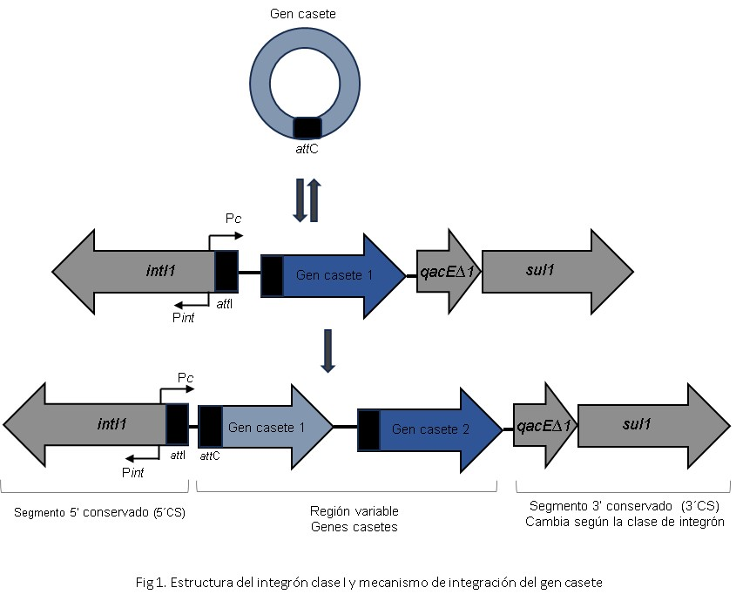
Figura 1. Estructura del intregrón clase 1 y mecanismo de integración del gen casete

Fuente: Elaboración
Se ha reportado que los integrones pueden tener un solo gen casete o varios de ellos. En la mayoría de las bacterias clínicas, los integrones no tienen más de 5 genes; sin embargo, se han hallado integrones hasta con 200 genes en las familias Vibrionaceae, Shewanella, Xanthomonas y otras proteobacterias (Akrami et al, 2019; Hochhut et al, 2001).
De acuerdo con la transferencia de la resistencia entre las bacterias, se encuentran dos grupos principales de integrones: integrones cromosómicos (Cis) e integrones móviles (Mis). Los primeros son no movilizables y se encuentran incrustados en el cromosoma de bacterias gramnegativas (Cambray et al, 2010). Estos elementos son de mayor tamaño en relación con los Mis y pueden constituir una parte importante del genoma. Por ejemplo, el superintegrón de Vibrio cholerae —que es el de los más estudiados— puede albergar alrededor de 180 genes casetes, y la mayoría de ellos codifican para proteínas desconocidas; además, los Cis han sido señalados como los ancestros y los reservorios de genes casetes (Hochhut et al, 2001).
Los Mis son integrones movilizables a menudo ubicados en elementos genéticos móviles (MGE) como transposones y plásmidos que funcionan como vehículos que facilitan su diseminación entre interespecies e intraespecies bacterianas. Los Mis en su mayoría contienen determinantes de resistencia a los antibióticos, por lo que son conocidos como integrones de resistencia (RI) o integrones de multidrogoresistencia (MRI) (Osagie et al, 2019).
Con base en la secuencia del gen de la integrasa, los integrones se han agrupado en 5 clases distintas. Los integrones clase I portan el gen intI1 y se encuentran principalmente en las bacterias gramnegativas como Acinetobacter, Aeromonas, Alcaligenes, Burkholderia, Campylobacter, Citrobacter, Pseudomonas, Klebsiella, Salmonella, entre otras. El extremo 5´ en estos integrones es idéntico, mientras que en el extremo 3’ contiene a los genes qacEΔ1 (desinfectante de compuestos de amonio cuaternario) fusionado al gen sul1(confiere resistencia a sulfonamidas) y en la región variable se han detectado principalmente genes de resistencia como dfr (dihidroflavonol-4-reductasa), genes que codifican para β-lactamasas de espectro extendido (BLEE) o carbapenemasas, y enzimas modificadoras de aminoglucósidos (AME) (Akrami et al, 2019). El ancestro común de todos los integrones clínicos de clase I ha sido el transposón Tn402, que consta de una secuencia de 25 pb (IRi), que es una repetición invertida en el extremo izquierdo y de otra secuencia (IRt) ubicada en el extremo derecho de la mayoría de los integrones de clase 1 (Gillings et al, 2008). Dada la movilidad de los integrones de clase 1, por medio de transposones y plásmidos han permitido que se encuentren de manera abundante y tengan una distribución en todo el mundo (Akrami et al, 2019).
La clase II de integrones tienen el gen intI2 que termina en un codón de parada, lo que da lugar a una integrasa trunca. Esta clase es transmitida por el transposón Tn7 y sus derivados. Los integrones de clase III son menos importantes, pero se llegan a encontrar en aislados clínicos y se transmiten por el transposón Tn402 (Akrami et al, 2019). Los integrones de clase IV y V se han descrito en Vibrio y en el plásmido PRSV1 (Hochhut et al, 2001; Rowe et al, 1999).
Los integrones juegan un papel muy importante en el aumento de la resistencia antimicrobiana. Por eso, hoy en día la resistencia antimicrobiana (RAM) se considera un problema sanitario a nivel mundial para la salud humana y animal, así como para la agricultura, por lo que se están creando planes de acción para abarcar esta gran preocupación desde el enfoque denominado una salud. Este concepto permite comprender mejor por qué el problema de la resistencia a los antimicrobianos es actualmente tan generalizado para luego entender cómo intervenir para mejorar la situación (Collignon, 2012), pues las consecuencias de la RAM pueden llegar a ser devastadoras.
Según estimaciones de la Organización Mundial de la Salud (OMS) (2021a), para el año 2050 las muertes humanas atribuibles a la RAM podrían llegar a 10 millones. A esto se suman las consecuencias económicas derivadas de un aumento del costo de la atención sanitaria y la necesidad del desarrollo de nuevas tecnologías para el tratamiento de procesos infecciosos.
Un tipo de resistencia que preocupa a la comunidad científica es la resistencia a las β-lactamasas debido a que son enzimas que degradan el anillo β-lactámico y actúan como mecanismos de resistencia natural de algunas bacterias; además, es común que se localicen dentro de integrones. La primera vez que se identificaron estas enzimas fue en 1940 en una cepa de E. coli. (Astocondor, 2018).
Estas enzimas inactivadoras de β-lactámicos fueron ampliando su espectro al paso del tiempo principalmente en penicilinasas, cefalosporinasas, β-lactamasas de espectro ampliado (BLEA), β-lactamasas de espectro extendido (BLEE) y más recientemente las metalo-β-lactamasas (MBL) o carbapenemasas. Estas últimas constituyen el interés de este estudio, ya que son capaces de hidrolizar a los carbapenémicos (imipenem, meropenem, ertapenem, doripenem) prácticamente el último escalón de tratamiento frente a bacilos gramnegativos multirresistentes (Morejón, 2013).
Los primeros reportes de carbapenemasas fueron en la década de los 80, época desde la cual se reporta su diseminación por todo el planeta, en un momento en que no se prevé la aparición de ningún nuevo antimicrobiano frente a microorganismos gramnegativos en los próximos años, lo cual preocupa al mundo científico (Morejón, 2013). Un aspecto alarmante es que la mayoría de estas enzimas han sido reportadas dentro de los integrones clase I y estos a su vez dentro transposones y/o plásmidos, lo cual las convierte en maquinarias genéticas dinámicas que confieren un potencial muy alto de adaptación a su huésped generando fenotipos de multirresistencia en una amplia gama de especies bacterianas (Richard et al, 2022).
Fue en 1980 cuando se reportó en Japón en un aislamiento de Aeromonas hydrophila, la primera carbapenemasa, enzima capaz de generar resistencia a carbapenémicos: imipenem, meropenem, ertapenem, doripenem (Morejón, 2013).
Las metalo-β-lactamasas pertenecen a la clase B de Ambler, y al grupo 3 de la clasificación de Bush, que requieren de una molécula de agua coordinada a un catión divalente (Zn²⁺) para activarse y romper el anillo β-lactámico (Ambler, 1980). Las metalo-β-lactamasas son carbapenemasas principalmente adquiridas por medio de integrones clase 1, y tienen una gran relevancia clínica, ya que tienen capacidad de hidrolizar a todos los antibióticos β-lactámicos, excepto al aztreonam, y se caracterizan porque no son inhibas por el ácido clavulánico, sulbactan o tazobactam, pero sí pueden ser inhibidas por agentes quelantes de cationes divalentes como el EDTA, compuestos tiólicos como el ácido 2-mercaptopropiónico o el ácido dipicolínico. Las principales de esta clase son las IMP y VIM, aunque también se encuentran SPM, GIM y SIM (Oliver, 2004).
En 1994 en Japón se reportó la primer carbapenemasa tipo IMP en un aislado clínico de Serratia marcensens (fue llamado de esta manera por presentar resistencia hacia imipenem) (Osano et al, 1994). De esta enzima se encuentran 102 alelos registrados en el National Center for Biotechnology Information (NCBI). La metalo β-lactamasa denominada VIM (verona integron encoded metallo-β-lactamase) fue aislada en 1999 a partir de un paciente en el norte de Italia del Hospital Universitario de Verona de una cepa de Pseudomonas aeruginosa (Lauretti et al, 1999). Hasta la fecha, se han reportado en el NCBI 89 alelos de esta enzima. SPM fue asilada y descrita por primera vez en Latinoamérica por el Programa de Vigilancia Antimicrobiana (SENTRY) en una niña de 4 años diagnosticada con leucemia linfoblástica aguda en el Instituto de Oncología Pediátrica de Sao Paulo, Brasil (Toleman et al, 2022); SPM-1 es la única variante reportada en el NCBI. La metalo-β-lactamasa tipo GIM fue asilada de Pseudomonas aeruginosa de pacientes internados en el Centro Médico de Dusseldorf (Alemania) en el 2002 (Castanheira et al, 2004). En el NCBI se encuentran reportados a la fecha 3 alelos. Finalmente, de SIM se han reportado solo dos alelos en el NCBI: el primero se aisló de Acinetobacter baumannii cepa aislada de pacientes de un hospital de Seúl (Corea) (Lee et al, 2005).
Lograr comprender la base genómica de la resistencia y su movimiento entre bacterias por medio de la transferencia genética horizontal (TGH) será esencial para una gestión juiciosa del buen uso de los antimicrobianos. A medida que avanza el estudio de la resistencia a los antibióticos a través de la secuenciación masiva del ADN, junto con la aparición de nuevas tecnologías de bioinformática, se podrá tener un enfoque exhaustivo que permitirá mejorar la vigilancia global de la RAM y en un momento dado el desarrollo de nuevos antimicrobianos. Aunado a esto, si se logran ampliar las bases de datos de genomas, se podrán predecir fenotipos a partir de genotipos y compartir datos y recursos analíticos, lo que dará una respuesta rápida para mejorar las prácticas de administración de antibióticos y contener la diseminación de genes de resistencia (Crofts et al, 2017).

Metodología
La base de datos INTEGRALL es una herramienta de libre acceso desarrollada con el fin de recopilar y organizar información sobre integrones en una única base de datos. La versión actual (1.2) contiene más de 4800 secuencias de integrones y proporciona un depósito genético público para datos de secuencias y nomenclatura, lo que ofrece a los científicos un acceso fácil e interactivo a las secuencias de ADN de integrones y sus disposiciones moleculares (Moura et al, 2009).
En concreto, se realizó una revisión en la Base de Datos Integrall (Moura et al, 2009) con el fin de seleccionar todas aquellas entradas en las cuales el arreglo de genes casetes reportados para el integrón identificado presentaran al menos un gen de resistencia que codificara para alguno de los diferentes tipos de metalo-β-lactamasas actualmente descritas (IMP, VIM, SPM, GIM, SIM). Posteriormente, se elaboró un concentrado en el cual se incluían los datos de consulta proporcionados por la base de datos como número de acceso, organismo del que fue aislado, gen de la integrasa, arreglo de casetes, país de origen, muestra de procedencia y fecha de registro en el NCBI para cada una de las entradas seleccionadas.

Resultados
La base de datos INTEGRALL cuenta con 11 957 entradas, 1509 genes de integrasas, 8562 genes casetes, 218 géneros bacterianos y 482 especies bacterias. En el presente estudio se detectaron 334 entradas con integrones portadores de metalo-β-lactamasas descritas a la fecha (VIM, IMP, SPM, GYM y SIM) en 30 especies bacterianas, donde predominaban los integrones clase 1 en 96 %. Las bacterias gramnegativas fueron las que portan los integrones clase 1, BGNnF en 81 %, seguidos de los enterobacterales en 18 % y en un porcentaje muy pequeño Aeromonas (1 %). En dos cepas de Serratia marcensens se hallaron los integrones clase 3 (1 %) ambos portadores de bla_{IMP-1} y en el resto (1 %) aún no se ha descrito el tipo de integrasa que portan.
Pseudomonas aeruginosa fue la especie más común portadora de integrones clase 1 con metalo-β-lactamasa en 66 %, seguida de Acinetobacter spp. (11 %), Klebsiella spp. (8 %), Achromobacter spp (4 %), Enterobacter aerogenes (3 %), Serratia marcensens (2 %), Escherichia coli (2 %), entre otras en menores porcentajes como Proteus mirabilis, Aeromonas spp, Providencia spp, Salmonella spp. (6 %) y Citrobacter spp. (figura 2).

Figura 2. Distribución por especies bacterianas que codifican metalo-β-lactamasas contenidas en integrones clase 1
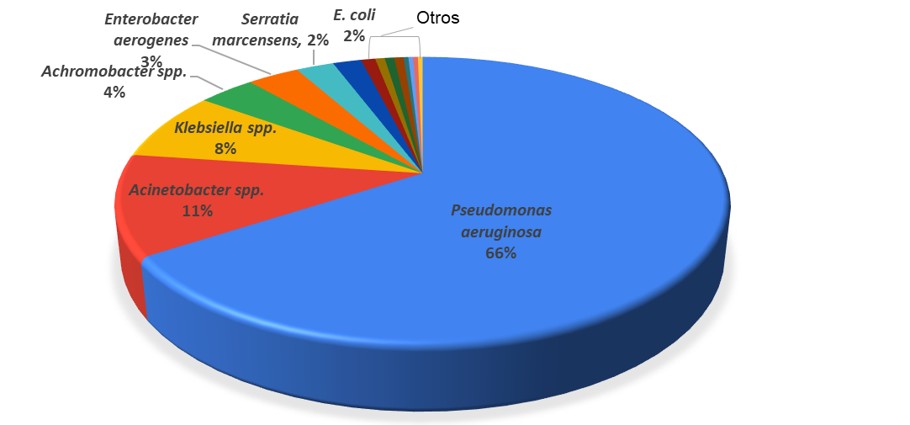

Fuente: Elaboración propia
Las muestras a partir de las cuales se recuperaron las bacterias portadoras de resistencia fueron principalmente muestras clínicas (60 %), ambientales (1 %) y en 39 % no se reportó el sitio de aislamiento de la cepa. Del 60 % de las muestras clínicas, en 40 % no se especificó el origen anatómico y el 20 % restante provenían de orina (9 %), esputo (4 %) y sangre (3 %); otras fuentes en menores porcentajes fueron heces, lavado bronquio alveolar, infección de heridas, infección de piel, pus, quemaduras, secreción de ojo, secreción traqueal. También se encontraron microorganismos portadores de genes codificantes para metalo-β-lactamasas en alimentos (1 %) y aguas de río contaminando (1 %) (figura 3).
Figura 3. Fuente de recuperación de las bacterias portadoras de integrones con metalo-β-lactamasas
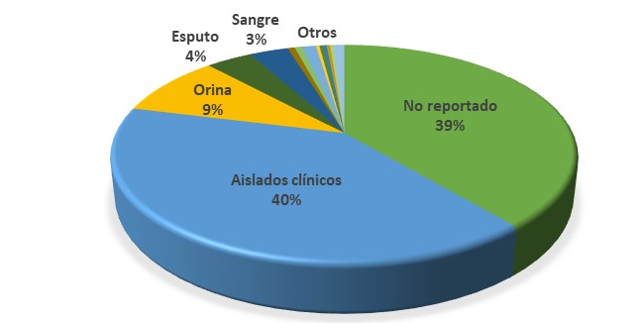

Fuente: Elaboración propia
Se encontraron registros en 36 países, de los cuales Corea e Italia (ambos en 11 %) fueron en donde se han reportado el mayor número de cepas con integrones portadores de metalo-β-lactamasas, seguidos de Japón (10 %), Grecia (6 %), y en México se encontró 4 %. De esta manera, el continente europeo se posicionó como el área geográfica con mayor interés por el estudio de genes de resistencia relacionados con metalo-β-lactamasas contenidos en integrones (51 %), seguido por Asia (38 %), América (9 %), África (1 %) y Oceanía (1 %).
Finalmente, los genes bla_{VIM} se presentaron en 60 % en los integrones, seguido de bla_{IMP} en 37 %, bla_{GIM} en 2 %, bla_{SIM} en 1 %, mientras que bla_{SPM} no hubo ningún reporte. En la figura 4 se muestra que estas enzimas se hallan ampliamente distribuidas en todo el mundo.

Fig 4. A Distribución mundial de la metalo-β-lactamasas tipo IMP. B Distribución mundial de la metalo-β-lactamasas tipo VIM
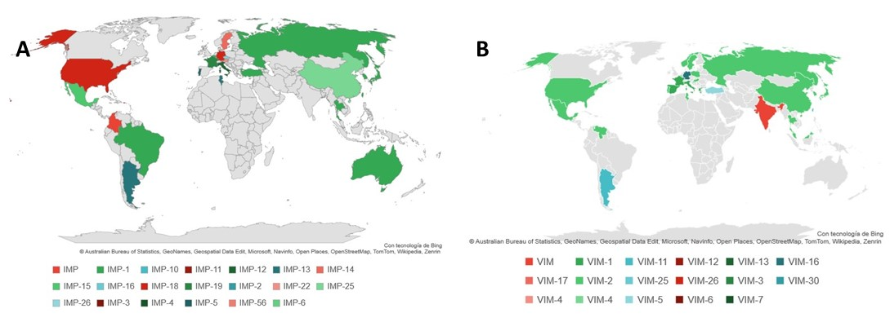

Fuente: Elaboración propia

Discusión
El papel de los integrones en la actualidad ha cobrado gran importancia debido a su capacidad de capturar y diseminar genes de resistencia a los antibióticos, los cuales son integrados de manera eficiente en estas plataformas genéticas movilizables. En el presente estudio se encontró que los integrones de la clase I son los más abundantes en la base de datos analizada.
Asimismo, se ha reportado que los integrones, particularmente los de clase 1, son los que han diseminado genes de resistencia en todo el mundo debido, en gran medida, a su asociación con diversos EGM junto con la actividad antropogénica sostenida por presiones de selección por el abuso y uso inadecuado de los antimicrobianos. En las bacterias se ha reportado resistencia natural que implica mutaciones cromosomales para modificar la permeabilidad, bombas de expulsión, modificación del sitio blanco, entre otros, pero también se ha informado que la resistencia adquirida a través de la TGH por medio de EGM está ampliamente distribuida, especialmente en bacterias gramnegativas. Esta resistencia adquirida puede ser transportada por elementos genéticos móviles como plásmidos y transposones que pueden contener integrones, lo cual puede promover su diseminación entre comunidades bacterianas, tema que ha sido principalmente estudiado en el entorno clínico (Osagie et al, 2019).
Ahora bien, en este estudio se corroboró que los grupos bacterianos más frecuentes que albergan integrones clase 1 fueron los bacilos BGNnF (P. aeruginosa, P. putida, A. baumannii, A. xylosoxidans, entre otros) y el orden de los enterobacterales (K. pneumoniae, E. cloacae, S. marcescens, E. coli, etc.) que, en conjunto, engloban a una amplia variedad de agentes patógenos y patógenos oportunistas de importancia para el hombre, la mayoría de ellos clasificados por la Organización Mundial de la Salud (OMS) (2021b) como microorganismos de prioridad 1 (crítica).
En este estudio las cepas portadoras de integrones con metalo-β-lactamasas fueron asiladas principalmente de muestras clínicas, lo cual demuestra la escasa búsqueda de RAM en otros ámbitos como los animales y el ambiente. Collignon (2012) menciona que el problema de la resistencia a los antimicrobianos cada vez es mayor y demuestra que el concepto una sola salud es vital para entender la problemática de la diseminación de bacterias multirresistentes capaces de causar enfermedades entre personas y animales.
En el presente estudio se evidencia que 36 países han reportado integrones portadores de metalo-β-lactamasas, con una alta prevalencia en dos familias VIM y tipo IMP, y las familias más comunes de β-lactamasas dependientes de Zn²⁺ asociadas a integrones. De esta manera, queda de manifiesto la dinámica fundamental de la resistencia bacteriana, la cual es parte de un gran reservorio de genes de resistencia albergados por microorganismos presentes en la naturaleza (resistoma), representado por la variedad de orígenes observados en las muestras, los cuales son transferidos vertical u horizontalmente hacia microorganismos patógenos del ser humano o de ciertos animales que, eventualmente, favorecen su exposición a los antibióticos (reflejado en la cantidad de muestras clínicas observadas) necesarios para la expresión de los determinantes de resistencia correspondientes alrededor del mundo.
La importancia clínica de la asociación de dichos genes dichos genes con integrones de resistencia, transposones y/o plásmidos conjugativos radica en que favorece su diseminación entre las bacterias, lo cual abate las opciones terapéuticas de primera y última elección (carbapenémicos) disponibles en la actualidad, haciendo cada vez más letales a las infecciones por bacterias multirresistentes.

Conclusión
Las metalo-β-lactamasas, principalmente de las familias VIM e IMP, están ampliamente distribuidas en el mundo acarreadas en integrones alojadas en bacterias de importancia clínica, específicamente BGNnF y el orden de los enterobacterales, lo que resalta la importancia de investigar y estudiar estos mecanismos de TGH para desarrollar estrategias de tratamientos más efectivos que aseguren el control de las infecciones provocadas por bacterias multirresistentes.
Por otro lado, los reportes de los aislados portadores de integrones con metalo-β-lactamasas provienen principalmente de bacterias clínicas, lo que enseña la preocupación por la falta de estudio de las bacterias ambientales y de bacterias en los animales, ya que los integrones son ubicuos en la naturaleza necesarios para la adaptación bacteriana y son un reservorio peligroso de determinantes de resistencia, lo que apoya que hoy en día la RAM debe ser estudiada desde el enfoque una sola salud.

Futuras líneas de investigación
La investigación sobre la diseminación de integrones será esencial para abordar las siguientes líneas de investigación:
- Evolución bacteriana, elemento esencial para comprender la diversidad genética y adaptación de microorganismos a diferentes entornos.
- Transferencia horizontal de genes: Entender cómo se propaga la resistencia a los antibióticos y cómo las bacterias intercambian información genética.
- Resistencia antibacteriana: Ayudará a comprender cómo se propagan los genes de resistencia, lo que es crucial en este momento donde la resistencia a los antibióticos es una preocupación global.
- Prevención y control de infecciones: Permitirá contribuir al desarrollo de estrategias para prevenir y controlar la propagación de genes de resistencia, lo cual es esencial para el diseño de medidas efectivas en la lucha contra infecciones bacterianas.
- Desarrollo de nuevos fármacos: Conocer las rutas de transmisión de genes de resistencia será una guía para el diseño de terapias más efectivas.
- Vigilancia epidemiológica: Permitirá la identificación temprana de cepas bacterianas con potencial de resistencia, elemento vital para la implementación de medidas preventivas a nivel local y global.
- Impacto ambiental: La diseminación de integrones no se limita a entornos de interés clínico, pues afecta también a entornos ambientales, por lo que se podrá comprender el impacto ambiental de la resistencia a los antibióticos y sus posibles implicaciones para la salud humana.
El estudiar la diseminación de los integrones con el enfoque a las diferentes líneas de investigación mencionadas permitirá contribuir al concepto una sola salud.

Referencias

Akrami, F., Rajabnia, M. and Pournajaf, A. (2019). Resistance integrons; A mini review. Caspian J Intern Med, 10(4), 370–376. https//doi.org/10.22088/cjim.10.4.370
Ambler, R. P. (1980). The structure of β-lactamases. Philos Trans R Soc Lond B Biol Sci, 289(1036), 321-331. https//doi.org/10.1098/rstb.1980.0049
Astocondor, S. L. (2018). β-lactamasas: la evolución del problema. Rev Peru Investig Salud, 2(2), 42-49. https://doi.org/10.35839/repis.2.2.224
Boucher, Y., Labbate, M., Koenig, J. E. and Stokes, H. W. (2007). Integrons: mobilizable platforms that promote genetic diversity in bacteria. Trends Microbiol, 15, 301-309. https://doi.org/10.1016/j.tim.2007.05.004
Cambray, G., Guerout, A. M. and Mazel, D. (2010). Integrons. Annu Rev Genet, 44, 141–166. https://doi.org/10.1146/annurev-genet-102209-163504
Castanheira, M., Toleman, M. A., Jones, R. N., Schmidt, F. J. and Walsh, T. R. (2004). Molecular characterization of a β-lactamase gene, bla_{GIM-1}, encoding a new subclass of metallo-β-lactamase. Antimicrob Agents Chemother, 48(12), 4654-61. https://doi.org/10.1128/AAC.48.12.4654-4661.2004
Collignon, P. (2012). The importance of a one health approach to preventing the development and spread of antibiotic resistance. Curr Top Microbiol Immunol, 366, 19-36. https://doi.org/10.1007/82_2012_224
Crofts, T. S., Gasparrini, A. J. and Dantas, G. (2017). Next-generation approaches to understand and combat the antibiotic resistome. Nat Rev Microbiol, 15(7), 422-434. https://doi.org/10.1038/nrmicro.2017.28
Gillings, M., Boucher, Y., Labbate, M., Holmes, A., Krishnan, A., Holley, M. and Stokes, H. W. (2008). The evolution of class 1 integrons and the rise of antibiotic resistance. J Bacteriol, 190, 5095-5100. https://doi.org/10.1128/JB.00152-08
Hochhut, B., Lotfi, Y., Mazel, D., Faruque, S. M., Woodgate, R. and Waldor, M. K. (2001). Molecular analysis of antibiotic resistance gene clusters in Vibrio cholerae O139 and O1 SXT constins. Antimicrob Agents Chemother, 45, 2991-3000. https://doi.org/10.1128/AAC.45.11.2991-3000.2001
Lauretti, L., Riccio, M. L., Mazzariol, A., Cornaglia, G., Amicosante, G., Fontana, R. and Rossolini, G. M. (1999). Cloning and characterization of bla_{VIM}, a new integron-borne metallo-β-lactamase gene from a Pseudomonas aeruginosa clinical isolate. Antimicrob Agents Chemother, 43(7), 1584-90. https://doi.org/10.1128/AAC.43.7.1584
Lee, K., Yum, J. H., Yong, D., Lee, H. M., Kim, H. D., Docquier, J. D., Rossolini, G. M. and Chong, Y. (2005). Novel acquired metallo-β-lactamase gene, bla_{SIM-1}, in a class 1 integron from Acinetobacter baumannii clinical isolates from Korea. Antimicrob Agents Chemother, 49(11), 4485-91. https://doi.org/10.1128/AAC.49.11.4485-4491.2005
Morejón, M. G. (2013). β-lactamasas de espectro extendido. Rev Cubana Med, 52(4), 272-280. http://scielo.sld.cu/pdf/med/v52n4/med06413.pdf
Moura, A., Soares, M., Pereira, C., Leitão, N., Henriques, I. and Correia, A. (2009). INTEGRALL: a database and search engine for integrons, integrases and gene cassettes. Bioinformatics, 25(8), 1096–1098. http://integrall.bio.ua.pt/
Oliver, A. (2004). Resistencia a carbapenemes y Acinetobacter baumannii. Enferm Infecc Microbiol Clin, 22(5), 259-261. https://doi.org/10.1016/s0213-005x(04)73083-9
Organización Mundial de la Salud (OMS) (2021a). La resistencia antimicrobiana pone en riesgo la salud mundial. OMS. https://www.paho.org/es/noticias/3-3-2021-resistencia-antimicrobiana-pone-riesgo-salud-mundial
Organización Mundial de la Salud (OMS) (2021b). Patógenos multirresistentes que son prioritarios para la OMS. https://www.paho.org/es/noticias/4-3-2021-patogenos-multirresistentes-que-son-prioritarios-para-oms
Osagie, E. A. and Olalekan, S. H. (2019) Multiple drug resistance: A fast-growing threat. Biomed J Sci & Tech Res., 21(2), 15715 -15726. https://doi.org/10.26717/BJSTR.2019.21.003572
Osano, E., Arakawa, Y., Wacharotayankun, R., Ohta, M., Horii, T., Ito, H., Yoshimura, F. y Kato, N. (1994). Molecular characterization of an enterobacterial metallo-β-lactamase found in a clinical isolate of Serratia marcescens that shows imipenem resistance. Antimicrob Agents Chemother, 38(1), 71-78. https://doi.org/10.1128/AAC.38.1.71
Partridge, S. R., Kwong, S. M., Firth, N. and Jensen S. O. (2018). Mobile genetic elements associated with antimicrobial resistance. Clin Microbiol Rev, 31(4), 1-61. https://doi.org/10.1128/CMR.00088-17
Richard, E., Darracq, B., Loot, C. and Mazel, D. (2022). Unbridled Integrons: A matter of host factors. Cells, 11(925). https://doi.org/10.3390/cells11060925
Rowe, M. D. A., Guérout, A. M. and Mazel, D. (1999). Super-integrons. Res Microbiol, 150, 641-51. https://doi.org/10.1016/s0923-2508(99)00127-8
Stokes, H. W. and Hall, R. M. (1989). A novel family of potentially mobile DNA elements encoding site-specific gene-integration functions: integrons. Mol Microbiol, 3(12), 1669-1683. https://doi.org/10.1111/j.1365-2958.1989.tb00153.x
Toleman, M. A., Simm, A. M., Murphy, T. A., Gales, A. C., Biedenbach, D. J., Jones, R. N. and Walsh, T. R. (2002). Molecular characterization of SPM-1, a novel metallo-β-lactamase isolated in Latin America: report from the SENTRY antimicrobial surveillance program. J Antimicrob Chemother, 50(5), 673-9. https://doi.org/10.1093/jac/dkf210

Rol de Contribución | Autor (es)
Conceptualización | Alma López García
Metodología | Alma López García “Principal”  Alejandro César Ruiz Tagle «que apoya»
Software | NO APLICA
Validación | NO APLICA
Análisis Formal | Alma López García “Principal”  Alejandro César Ruiz Tagle «que apoya»
Investigación | Alma López García
Recursos | NO APLICA
Curación de datos | Alma López García “Principal”  Alejandro César Ruiz Tagle «que apoya»
Escritura - Preparación del borrador original | Alma López García “Principal”  Alejandro César Ruiz Tagle «igual»
Escritura - Revisión y edición | Alma López García “Principal”  Alejandro César Ruiz Tagle «igual»
Visualización | Alma López García “Principal”  Alejandro César Ruiz Tagle «igual»
Supervisión | Alma López García “Principal”  Alejandro César Ruiz Tagle «igual»
Administración de Proyectos | Alma López García “Principal”  Alejandro César Ruiz Tagle «igual»
Adquisición de fondos | Alma López García “Principal”  Alejandro César Ruiz Tagle «igual»

